Муниципальное бюджетное дошкольное образовательное учреждение детский сад №1 «Сказка»
г. Данилов, Ярославская область

Консультация для родителей
«Любимые игрушки расскажут о характере взрослого
человека»

Подготовила: воспитатель Крыжановская М.А.

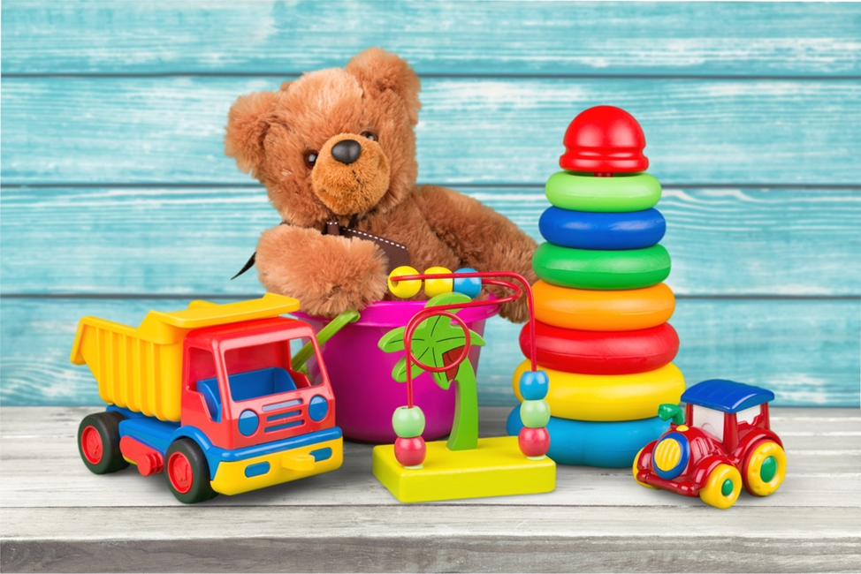

Хороши у нас игрушки: Куклы, мишки и хлопушки, С ними весело играть, Но не надо забывать: Игрушки – не люди, Но все понимают. И очень не любят, Когда их ломают. Пусть игрушки дружат с нами, Обижать мы их не станем, Поиграем и потом Все на место уберем. (З. Петрова).

Любой родитель расскажет, какая любимая игрушка была у него в детстве и сейчас есть у его ребенка. Давайте вспомним, какими игрушками и в какие игры вы играли в детстве? Психологи считают, что из этого можно сделать вполне определенные выводы о характере взрослого человека.
Пластилин. Вы обожаете усовершенствования. Вы стараетесь своими руками создать новую реальность. Порой, она настолько необычна, что трудно провести грань между вымыслом и действительностью. Вы сами не любите меняться, хотя сами не жалеете усилий, чтобы изменить мир.
Конструкторы. Если вы часами сидели за этой игрой, то скорее вы упорны, а порой упрямы. Задумав что-нибудь, вы не свернете с выбранного пути. Не любите неожиданностей, предпочитаете привычный ход событий.
Книги. Вы – неутомимый мечтатель. Любите путешествовать, не выходя из дома. Обладая пытливым умом, вы способны докопаться до самых глубин познания, однако, порой, запускаете будничные дела.
Краски. Вы чрезвычайно восприимчивы, способны улавливать тончайшие оттенки отношений, но реакция на них будет разной. Вашему окружению можно позавидовать, вы тонкий душевный человек, с которым всегда уютно, вы открыты миру во всех его проявлениях и радуетесь полноте жизни.
Железная дорога. Вы любите новые города и страны, новые знакомства. Вы любите двигаться по жизни с комфортом, останавливаетесь там, где понравиться, но вы нигде не склонны подолгу задерживаться и поэтому ваша жизнь – череда встреч и расставаний.
Плюшевые игрушки. Вы любите ощущения и переживания. Вам нужно всё испытать, всё прочувствовать, тяга к играм заложена в вас от природы. Важно только направить её в нужное русло, иначе эмоции возьмут верх.
Куклы. Вам невероятно интересно знакомиться с новыми людьми, чтобы узнать их поближе. Вы словно коллекционируете людей, стремитесь безгранично расширить круг своего общения. Не исключено, что судьбою вам предназначено изучать человеческую природу.
Солдатики. Вам с детства нравится намечать тактические цели, планировать свои манёвры. Вы всё предварительно обдумываете и планируете прежде, чем воплотить в жизнь свои намерения. Очень любите соревновательные игры, особенно, когда удаётся кого-то переиграть. Легко усваиваете новую информацию.
Фотоаппарат. Вы принадлежите к тому типу людей, которые желают удержать все впечатления в памяти. Обычно вам трудно выразить своё душевное состояние, вы сильно зависите от оценок окружающих, но слишком самолюбивы, чтобы в этом признаться.
Мяч. Вы человек действия, несклонный к долгим и мучительным размышлениям. Если вы что-то задумаете, то стремитесь действовать быстро и решительно, и вас трудно удержать. Вы не притязательны в быту. Отсутствие комфорта вас не смущает. Для полного счастья вам нужно общение с близкими по духу людьми, готовыми разделить и оценить вашу активность.

